广州白云国际机场商旅服务有限公司
机场文创产品市场推广咨询项目

采购文件

采购人：广州白云国际机场商旅服务有限公司
二○二○年一月

总 目 录

第一部分 邀请函

第二部分 供应商须知

第三部分 合同条款

第四部分 项目报价文件格式

第五部分 用户需求书

第一部分

邀 请 函

第一部分 邀请函
广州白云国际机场商旅服务有限公司（以下简称“采购人”）就机场文创产品市场推广咨询项目进行国内公开采购，现邀请合格的供应商（以下简称“报价人”）提交密封报价文件。
- 项目概况：
1）项目名称：机场文创产品市场推广咨询项目。
2）项目地点：白云机场内。
3）项目内容：促进白云机场文创产品对外销售及推广，构建出白云机场特色文创产品销售卖场空间。为机场文创产品25个销售点（每个销售点约5至10平方），构思销售方式、设计生产相关展具、设计制作相关平面设计、采购相关软装及配套销售设备等。并派员现场测量尺寸、安装、风格把控、美化陈列相关工作，负责协助现场指导培训采购人配套销售人员，让其掌握相关销售要领与技巧等。
4） 资金来源：企业自筹资金。
- 采购内容：
- 采购内容及限价
序号 | 服务内容 | 数量 | 采购最高限价
1 | 机场文创产品市场推广咨询项目 | 1项 | 人民币：48.2万元
合计 |  |  | 人民币：48.2万元
- 服务内容：
服务内容 | 要求
白云机场文创产品品牌定位服务 | 1.品牌定位（1份）  2.品牌识别系统（1份）  3.受众研究（1份）  4.推广宣传建议（1份）
美学视觉设计、制造服务 | 1.销售空间设计（根据不同场地特点制作，5款）  2.软装陈列建议（根据不同场地特点制作，5款）  3.色彩搭配（根据不同场地特点制作，5款）  4.现场落地指导（20个工作日）  5.相关销售支持物料设计，如产品说明牌、价格牌、类别说明牌等（1份）
文创产品推广服务 | 1.文创产品宣传介绍（1份）  2.文创产品平面广告创意（5份）  3.文创产品体验介绍（12款，每款产品各1份）
展示空间顾问服务 | 1.销售空间效果图（25个点位，每个点位2份,共50份）  2.海报展架效果图（每月1张，共12张）  3.展具平面布置图（25份）  4.软装氛围布置建议（5份）
驻场服务 | 1、为支持项目推进，项目实施起6个月内，安排两名专业人员（1名为项目经理、1名为平面或室内设计师）提供驻点服务。  2、销售人员话术指导（1份）  3、现场测量尺寸、安装、风格把控、美化陈列  4、产品定价策略（1份）
销售展具设计及制作 | 根据机场文创产品销售点位分布表格，制作出足够数量的展具（展具形式不限于展柜、展示层架、中岛展柜等），展具需符合现场特点，如多个展具可组合成一套或每个展具能单独使用，材质为实木混合不锈钢，选用净味喷漆，进口高透玻璃，展具按面积计算，工厂成本造价不低于1800元/平方米；展具需自带锁、灯光、缓冲轨道等，留有仓存空间，解决产品存放，并考虑防盗问题；展具需符合航站楼相关要求，展具需提供2年质保期；
展示空间配套软装及销售相关道具设计及制作 | 根据文创产品风格及各处场地，选购对应的软装产品做装饰，并配套销售相关道具，如价格牌、亚克力说明牌架、亚克力垫板等；
展示空间宣传物料设计及制作 | 根据文创产品风格及各处场地，提供相应宣传物料，如木质落地展示牌、海报架等

注：供应商必须对全部服务内容进行报价，服务费为固定总价包干，在项目范围不变的情况下，该费用在合同执行期间不作调整。
- 合格供应商资格条件：
- 报价人必须为具备本项目履约能力的在中华人民共和国境内注册的独立的企业法人，同时持有工商行政管理部门核发的营业执照，并提供营业执照的复印件。
- 报价人的注册资本不低于300万元人民币。
- 报价人需在广东省机场管理集团有限公司采购、招商管理网络平台(wz.gdairport.com)主页中“合作商注册”模块，按规定格式填写正确的供应商登记信息，登记为合格的候选供应商（已注册的除外）。并提供应商登陆系统打印的合作商登记表并加盖公章。
- 2016年1月1日至今，报价人没有因腐败或欺诈行为而被政府或业主宣布取消投标资格；同时，2016年1月1日年至今报价人（包括其关联公司）与采购人无发生各种诉讼、仲裁和不良投诉（须就此项内容提供承诺函并加盖报价人公章）；
- 报价人不存在被广州白云国际机场股份有限公司认定为发生不良行为合作商，且仍在处置期内的情形；
- 报价人不得被列为“黑名单”，以“信用中国”网站（www.creditchina.gov.cn）查询为准，报价人需在采购公告发布后按采购文件给定的格式要求从“信用中国”网站截图并加盖公章（未按格式要求截图或截图信息不清晰将作废标处理），同时下载信用评估报告、打印并加盖公章后附在报价文件中（截图格式见附录8）；
- 报价人不得被列为严重违法失信企业名单（黑名单），以“国家企业信用信息公示系统”网站（www.gsxt.gov.cn）查询为准，报价人需在采购公告发布后从“国家企业信用信息公示系统”网站截图并加盖公章（截图格式见附录9）；
- 报价人不得被列入中国执行信息公开网（http://zxgk.court.gov.cn/）的全国法院失信被执行人名单，报价人需在竞价公告发布后从“中国执行信息公开网”网站截图并加盖公章（截图格式见附录10）；
- 报价人法定代表人为同一人的两个及两个以上法人，母公司、全资子公司及其控股公司，都不得在该项目中同时报价。
- 本项目不接受联合体报价。
- 已登记为本项目报价人。
- 报价登记及获取采购文件
- 登记时间为 2020年1月6日至2020年1月10日（节假日除外）的上午9：30～11：30，下午14：00～16：00（北京时间），由供应商代表将登记函（详见采购文件格式一）及法定代表人证明书、法定代表人授权委托书（非法定代表人登记时提供）的电子版文件以邮件形式发送至采购人邮箱（xiaozhipeng@gdairport.com）进行登记及获取采购文件，逾期可不受理。采购人将在收到邮件后2个工作日回复，并向供应商发出采购文件。
- 在规定的登记期间，登记的供应商不足3名时，采购人将发布公告延长接受登记时间。在延期登记时间内，已登记供应商的资料仍有效并可自行补充资料，未登记的申请单位可根据公告的约定参与登记。
- 若延长登记时间后，登记的供应上仍不足3名时，采购人将变更采购方式。
- 报价文件的提交形式、地址和截止时间
  - 报价人须现场递交和邮寄两种方式递交项目报价文件。
  - 报价文件现场递交地址为：广州市白云区人和镇新白云机场东南工作区广州白云国际机场商旅服务有限公司A4综合楼505办公室，收件人：萧先生
  - 报价文件递交截止时间： （最终根据确定日期填写）2020年1月13日，16:00。（邮寄方式递交的报价文件以文件寄出时间为准）
  - 报价文件按指定时间、地点送达，逾期递交的报价文件恕不接受。
  - 采购人不接受以邮件、电话、传真等形式的报价。
- 本项目不设未成交供应商经济补偿，准备报价文件和递交报价文件所发生的任何成本或费用由供应商自理。
- 有关此次采购之事宜，可按下列地址向采购人查询：
采购人：广州白云国际机场股份有限公司
地 址：广州市白云区人和镇新白云机场东南工作区广州白云国际机场商旅服务有限公司A4综合楼505办公室
联系人：萧先生
联系电话：020-86123795

- 投诉监督
1）供应商可以对本次采购活动中的任何违法及不公平内容向广州白云国际机场商旅服务有限公司纪检监察室实名投诉。
联系电话：020-86122083
2）报价人应本着公平竞争、实事求是原则，按程序进行投诉，若存在下列情形之一的，采购人将视为无效投诉，并保留将其列入黑名单的权利：
- 投诉主体不是项目参与合作商和其他利害关系人；
- 投诉人未有真实署名，未同时提供投诉身份证复印件、联系方式；
- 投诉人未提供必要的证明材料和明确的要求的；
- 投诉人捏造事实、伪造材料或者以非法手段取得证明材料进行投诉的，证据来源的合法性存在明显疑问，投诉人（合作商）无法证明其取得方式合法的，视为以非法手段取得证明材料。

第二部分

供 应 商 须 知

第二部分 供应商须知

目 录
一、说 明 11
1 项目说明 11
2 定义 13
3 合格的供应商 13
4 合格的服务 13
5 报价费用 13
二、采购文件 14
6 采购文件构成 14
7 采购文件的澄清 14
8 采购文件的修改 14
9 采购语言及计量单位 14
三、项目报价文件的编制 15
10 项目报价文件 15
11 商务文件（含资格审查文件）编制要求 15
12 技术文件（技术服务方案）编制要求 16
13 计算机文件 16
14 知识产权和专利权 16
15 保密 16
16 报价文件有效期 17
17 不允许偏离的条款 17
四、项目报价文件的递交 18
18 项目报价文件的密封和标记 18
19 递交报价文件截止时间 18
20 迟交的项目报价文件 18
五、综合评审过程 19
21 报价文件的递交 19
22 评审小组 19
23 项目报价文件的评审 19
24 报价文件的详细评审 20
25 综合得分计算 21
26 成交供应商的确定 21
27 与采购人的接触 22
六、授予合同 23
28 资格后审 23
29 合同授予标准 23
30 授予合同时更改采购服务数量的权力 23
31 接受和拒绝任何或所有报价文件的权力 23
32 成交通知书 23
33 签订合同 23
34 成交结果通知 24
附录 31

一、说 明

1 项目说明
  - 广州白云国际机场商旅服务有限公司拟就机场文创产品市场推广咨询项目进行国内采购，本项目采用综合评审方式确定成交供应商，广州白云国际机场商旅服务有限公司组织综合评审工作。

  - 采购范围
1）采购内容及限价：
序号 | 服务内容 | 数量 | 采购最高限价
1 | 机场文创产品市场推广咨询项目 | 1项 | 人民币：48.2万元
合计 |  |  | 人民币：48.2万元
2）服务内容：
服务内容 | 要求
白云机场文创产品品牌定位服务 | 1.品牌定位（1份）  2.品牌识别系统（1份）  3.受众研究（1份）  4.推广宣传建议（1份）
美学视觉制造服务 | 1.销售空间设计（根据不同场地特点制作，5款）  2.软装陈列建议（根据不同场地特点制作，5款）  3.色彩搭配（根据不同场地特点制作，5款）  4.现场落地指导（20个工作日）  5.相关销售支持物料设计，如产品说明牌、价格牌、类别说明牌等（1份）
文创产品推广服务 | 1.文创产品宣传介绍（1份）  2.文创产品平面广告创意（5份）  3.文创产品体验介绍（12款，每款产品各1份）
展示空间顾问服务 | 1.销售空间效果图（25个点位，每个点位2份,共50份）  2.海报展架效果图（每月1张，共12张）  3.展具平面布置图（25份）  4.软装氛围布置建议（5份）
驻场服务 | 1、为支持项目推进，项目实施起6个月内，安排两名专业人员（1名为项目经理、1名为平面或室内设计师）提供驻点服务。  2、销售人员话术指导（1份）  3、现场测量尺寸、安装、风格把控、美化陈列4、产品定价策略（1份）
销售展具设计及制作 | 根据机场文创产品销售点位分布表格，制作出足够数量的展具（展具形式不限于展柜、展示层架、中岛展柜等），展具需符合现场特点，如多个展具可组合成一套或每个展具能单独使用，材质为实木混合不锈钢，选用净味喷漆，进口高透玻璃，展具按面积计算，工厂成本造价不低于1800元/平方米；展具需自带锁、灯光、缓冲轨道等，留有仓存空间，解决产品存放，并考虑防盗问题；展具需符合航站楼相关要求，展具需提供2年质保期；
展示空间配套软装及销售相关道具设计及制作 | 根据文创产品风格及各处场地，选购对应的软装产品做装饰，并配套销售相关道具，如价格牌、亚克力说明牌架、亚克力垫板等；
展示空间宣传物料设计及制作 | 根据文创产品风格及各处场地，提供相应宣传物料，如木质落地展示牌、海报架等

注：供应商必须对全部服务内容进行报价，服务费为固定总价包干，在项目范围不变的情况下，该费用在合同执行期间不作调整。
  - 采购要求
本项目技术服务进度要求：
1、咨询服务：甲方负责向乙方提供咨询服务，乙方在 （最终根据确定日期填写） 2020年 X月X日前，按照甲方设计要求制作设计稿，并根据甲方意见进行修改，最终在 （最终根据确定日期填写） 年 月 日前定稿，甲方在收到乙方提供的设计后3个工作日内给予确认或提出修改意见。乙方应根据甲方提出的修改意见进行修改，并将修改结果再次提交给甲方直至甲方最终确认。甲方最终确认后应出具书面的确认函给乙方。

2、物料制作：乙方需要与甲方确认效果图及相关物料终稿后，才可开始制作物料，并在10个工作日内，生产物料样板与甲方确认，乙方应根据甲方提出的修改意见进行修改，并将修改结果再次提交给甲方直至甲方最终确认。并在30个工作日内完成、运输、安装及相关布置。
    - 如果进度延误，成交供应商向采购人支付的误期损害赔偿费每天为最终合同价格的0.03%；误期损害赔偿费的最高限额为最终合同价格的3%。
    - 供应商的项目报价应将相关服务分类报价，报价总和为本项目的项目总价。
    - 供应商所提供的工作方案必须详细、完整、可靠、可行性强。
    - 供应商报价中的服务费应是供应商为完成本项目的总服务费，包括但不限于“服务内容”中所列项目的费用。
    - 供应商必须提交对采购文件实质性响应的项目报价文件。
  - 现场考察
    - 工程现场考察由供应商自行前往，采购人不统一安排。供应商若需相关数据，须自行测量。

2 定义
  - 本文件中下列术语定义为：
服务： 指供应商提供机场文创产品市场推广咨询项目相关技术支持。
供应商： 指与第3条规定的要求一致的、响应邀请函、参加报价的独立法人。
采购人： 广州白云国际机场商旅服务有限公司。
合同： 指由采购所产生的合同或合约文件。合同由广州白云国际机场商旅服务有限公司与成交供应商签订。

3 合格的供应商
  - 合格的供应商要求见邀请函中的第3点。

合格的服务
  - 合同中提供的所有服务，均应来自中华人民共和国或与之有正常贸易关系的国家和地区，本合同的支付仅限于对这些服务。

报价费用
供应商应承担所有编写项目报价文件和参加报价的所有费用，不论结果如何，采购人在任何情况下均无义务和责任承担这些费用。

二、采购文件

采购文件构成
  - 要求提供的服务、评审过程和合同条件在采购文件中均有说明。采购文件包括：
第一部分 邀请函
第二部分 供应商须知
第三部分 合同条款
第四部分 项目报价文件格式
第五部分 用户需求书

  - 供应商应认真阅读采购文件中所有的事项、格式、条款和规范等要求。供应商没有按照采购文件要求提交全部资料，或者项目报价文件没有对采购文件各方面都做出实质性响应的供应商的项目报价文件将被拒绝。

采购文件的澄清
  - 任何要求对采购文件进行澄清的供应商，均应以书面形式通知采购人。
  - 采购人将通过广东省机场管理集团有限公司采购、招商管理网络平台(wz.gdairport.com)以补充公告的形式或电子邮件方式对采购文件进行澄清。

采购文件的修改
  - 在规定的递交报价文件截止日期前的任何时候，无论出于何种原因，采购人可主动或在解答供应商提出的需澄清问题时以修改书对采购文件进行修改。
  - 修改书是采购文件的组成部分，对所有参与供应商均有约束力。供应商在收到采购文件的修改书应书面通知采购人。
  - 为使供应商编写报价文件时，有充分时间对采购文件的修改部分进行研究，采购人可自行决定，酌情延长报价文件递交截止日期。

采购语言及计量单位
  - 采购方发出的采购文件采用中文。

  - 采购文件中使用的计量单位都是公制系统。

三、项目报价文件的编制

项目报价文件
  - 报价文件由商务文件和技术文件两部分组成。各部分文件应分别编制，并密封包装。
  - 报价文件的签署要求：报价文件所有需盖章或签字的部分均需报价人法定代表人或法定代表人授权委托代表盖章或签字，否则将被视为无效报价文件。
  - 报价文件包括纸质文件一式5份，计算机文件一式1份。纸质版正本1份，封面标注“正本”字样，副本4份，封面标注“副本”字样。正本与副本不符的内容，以正本为准。
  - 报价文件应做到清晰、完整，文本、图纸规格应当尽量统一。除非另有规定，否则报价文件的计量单位宜采用国际标准计量单位，尺寸齐全、准确，所有文字说明和文字标注以中文为准，报价均为人民币，时间均为北京时间。

商务文件（含资格审查文件）编制要求
  - 商务文件由下列资料组成：（与项目合格报价人要求一致）
      - 封面：写明项目名称、商务文件、供应商名称及年月日；加盖供应商公章。
      - 目录。
      - 填妥并盖章的报价函（格式见附录1）。
      - 企业营业执照复印件（盖公章）。
      - 法定代表人证明书及法定代表人授权书（格式见附录3）
      - 增值税一般纳税人证明文件（盖公章）。
      - 企业资质相关认证，提供证明材料复印件（盖公章）
      - 业绩情况相关认证，近5年有文创品牌服务、孵化和经营等经验；品牌开发服务等项目业绩及成果图（须提供合同关键页复印件及其他证明材料）
      - 项目团队情况，报价人公司能力及专业人员状况评价（须提供近半年劳动合同复印件、工资发放凭证）
      - 广东省机场管理集团有限公司采购、招商管理网络平台合作商登记表（盖公章）。
      - 报价人没有因腐败或欺诈行为，与采购人无发生各种诉讼、仲裁和不良投诉的承诺函（盖公章）。
      - “信用中国”网站（www.creditchina.gov.cn）下载的信用评估报告（盖公章）。
      - “国家企业信用信息公示系统”网站（www.gsxt.gov.cn）查询截图（盖公章）。
      - “中国执行信息公开网”网站截图并加盖公章。

  - 商务文件的密封要求：供应商应确保商务文件密闭封装，外面标注“项目名称”、“供应商名称”及“商务文件”字样。外包装材料不应留有可在包封后添加或抽取报价文件的空隙，并在封口处加盖报价人公章。

技术文件（技术服务方案）编制要求
  - 技术文件（技术服务方案）
- 项目说明书（项目概况及报价人对项目的理解）1份
- 机场文创年度品牌规划建议方案1份
- 项目规划进度表1份
- 文创销售空间场景效果方案（含展示空间三视图、展具工艺材质说明、展具功能说明等）1份

  - 技术文件用不透明包装物包装密封，外面标注“项目名称”、“供应商名称”及“技术文件”字样，外包装材料不应留有可在包封后添加或抽取报价文件的空隙，并在封口处加盖报价人公章。

计算机文件
  - 供应商必须随技术文件同时提交一套无病毒计算机文件， 包括以下内容：
    - 一套PDF格式或PPT格式制作的电子版商务文件（资质文件和证书等可用扫描以图片方式保存）和技术文件。
    - 一套WORD格式的电子版文本文件。
13.2 计算机文件需采用U盘装载，所有文件不做压缩处理、不设密码，装于独立的信封，信封上注明“计算机文件”，与报价文件正本一起密封包装。

知识产权和专利权
  - 供应商应保证，采购人在中华人民共和国使用供应商在服务期间提供的成果的任何一部分时，免受第三方提出侵犯其专利权、商标或工业设计权的起诉。
  - 报价已包括所有应支付的，对专利权和版权、设计或其他知识产权而需要向其他方支付的版税。

保密
  - 如采购人向供应商提供图纸、详细资料、样品、模型、模件和所有其他资料，这些均被视为保密资料，仅被用于它所规定的用途，除非得到采购人的同意，不能向任何第三方透露。

报价文件有效期
  - ★项目报价文件应在邀请函规定的报价日后的90天有效期内保持有效。报价文件有效期比规定短的将被视为非响应报价而予以拒绝。
  - 特殊情况下在原有报价文件有效期截止之前，采购人可征求供应商同意延长报价文件有效期。这种要求与答复均应以书面形式提交。供应商可以拒绝采购人的这种要求。

不允许偏离的条款
  - 采购文件中的重要条款（带“★”号条款）不允许偏离，如项目报价文件中对重要条款有偏离，则是供应商的风险。
  - 对供应商须知17.1条中任何条款的偏离将导致报价文件无效。
  - 下述条款不应视作不可偏离：
- 未加注“★”号的条款；
- 用户需求书中已明确的供应商可提供其他优选报价文件部分。
  - 项目报价文件中优于用户需求书要求部分不视作偏离，将不被拒绝，供应商对这种优于用户需求书要求的情况必须单独说明。

四、项目报价文件的递交

项目报价文件的密封和标记
  - 供应商应将项目报价文件应第三部分11.2、12.2、13.2要求密封和标记。
  - 如果报价人递交的报价文件未按要求密封，采购人将拒绝接受其报价文件。
  - 如果因密封不严，标记不清而造成报价文件过早启封、失密等情况，采购人概不负责。

递交报价文件截止时间
  - 供应商应将正本和所有副本，由供应商代表按采购邀请函第5条要求于项目递交报价文件截止时间前送达报价地点。
  - 采购人可以通过修改采购文件自行决定酌情延长截止期。在此情况下，采购人和供应商受截止期制约的所有权利和义务均应延长至新的截止日期。

迟交的项目报价文件
  - 采购人将拒绝在截止时间后递交的任何项目报价文件。

五、综合评审过程

报价文件的递交
  - 采购人在采购文件中规定的日期、时间和地点组织接收报价文件。

评审小组
  - 本项目的评审工作由采购人内部组成评审小组完成。评审小组共3名成员。

项目报价文件的评审
  - 评审小组将审查项目报价文件是否完整、供应商是否符合合格条件、报价有无计算上的错误、文件签署是否合格、项目报价文件的总体编排是否有序。
  - 算术错误将按以下方法更正：
- 如果总价与数量乘单价的积而得到的总价不一致，则以单价为准计算总价。
- 如果用大写数值与用数字表示的数值不一致，以大写数值为准。
  - 在详细评审之前，评审小组会要审查每份项目报价文件是否实质上响应了采购文件的要求。实质上响应的报价文件应该是与采购文件要求的全部主要条款（加“★”号）、条件和规格相符，没有重大偏离的报价文件。
  - 如果项目报价文件实质上没有响应采购文件的要求，其报价文件将可能被拒绝。不满足下列情况之一的，其报价文件将可能被拒绝：
- 完全符合邀请函中第3点“合格的供应商”要求；
- 报价有效期符合采购文件规定；
- 供应商递交一种报价方案和报价；
- 报价没有超过最高限价；
- 报价函必须有法定代表人或授权代表签字且加盖公章；
- 报价文件必须有法定代表人或授权代表签字且加盖公章；
- 法定代表人授权书必须有法定代表人和被授权人的签字或盖章。
  - 如果通过初步评审报价人少于3名，本次采购失败，采购人将修正采购文件后重新组织采购。

报价文件的详细评审
  - 评审小组对通过初步评审的报价文件中的商务服务、技术方案等方面采用百分制综合评分，其构成及权重为：价格部分得分占30 ％，商务技术部分得分占70 %，详细评分标准如下：
1）商务技术评分表
序号 | 项目 | 分值 | 评分标准
1 | 企业资质 | 5 | 报价人具有以下认证或资质，且在有效期内。评分人根据括号分值给分，最高得5分，不符合条件不得分。  报价人公司注册成立10年以上、含10年（5分）；报价人公司注册成立10年以下，5年以上（3分）；报价人公司注册成立5年以下（0分）；
2 | 业绩情况 | 10 | 1、服务或成功孵化文创品牌全案（提供的案例内容必须有：品牌文化塑造、产品研发、视觉形象、落地成果；），每案例得1分，最高得分3分；（以上资料提供需附合同关键页、双方盖章页及成果签收等证明文件并加盖公章）  2、合作单位为大型政府公共事业、大型国企或央企等经营案例（提供的案例内容必须有：品牌文化塑造、产品研发、视觉形象、落地成果；），每个案例得1分，合计最高得3分。（以上资料提供需附合同关键页、双方盖章页及成果签收等证明文件并加盖公章）  3、获得国际设计大赛（IF奖、红点奖、IDEA奖）得3分。（需提供获奖证书复印件并加盖公章）  4、与白云机场集团、白云机场股份公司及其属下单位或二级公司有合作经验得1分。（以上资料提供需附合同关键页、双方盖章页及成果签收等证明文件并加盖公章）
3 | 项目团队情况 | 10 | - 公司人数规模达10人及以上得4分；8人及以上得3分；5人及以上得2分；（提供近半年员工社保缴费证明）  - 在册专职设计师4人以上得4分；3人以上得3分，2人以上得2分；（出示设计相关专业毕业证书复印件）  - 公司拥有在册创意、策划、客服、设计等专业人员，且配备完整，具工作年限1年以上，得2分；（需提供相关专业人员的近2年员工社保缴费证明）
4 | 机场文创年度品牌规划建议方案、规划进度表 | 25 | 一、年度品牌规划建议方案：  1、方案内容：  优（10分）：内容条理清晰、全面，理念新颖、建议符合文创形象、白云机场形象；  良（5分）：内容条理一般，设计理念与高端商场品牌店类似、但较为符合文创形象、白云机场形象；  差（0分）：内容条理较差，设计理念平庸、没有较为符合文创形象、白云机场形象；  2、方案可行性：  优（10分）：方案切合实际，切合我司采购需求且合理、考虑周全可行；  良（5分）：方案较为合理、符合时间进度要求较为可行；  差（0分）：方案模板模板痕迹较重、时间进度不太可行；
4 | 机场文创年度品牌规划建议方案、规划进度表 | 25 | 二、规划进度表：  优（5分）：规划内容充实、细致、时间进度切合我司需求；  良（2分）：规模内容充实、时间进度基本符合要求；  差（0分）：规划内容通用模板痕迹较重、时间进度较为粗糙；
5 | 文创空间效果方案 | 20 | 一、展示空间三视图、平面布置图  优（10分）：空间风格美观简洁、品牌辨识度高、平面布置合理，符合机场文创产品整体风格、与白云机场形象相呼应；  良（5分）：空间风格较为美观简洁、品牌辨识度一般、平面布局较为合理、较为呼应白云机场形象和文创产品整体风格；  差（0分）：空间风格和品牌辨识度较差、平面布局没有考虑销售场地风格和装修、设计一般、没有呼应点题白云机场形象和文创产品风格；
5 | 文创空间效果方案 | 20 | 二、展具工艺材质说明  优（5分）：展具是否采取较佳工艺、采用品质好材料；  良（2分）：展具采用标准展柜工艺、材质较好；  差（0分）：展具工艺一般、常规材质；
5 | 文创空间效果方案 | 20 | 三、展具功能说明  优（5分）：展具物料设计具有灵活性、能融入多种装修风格，展具能否多个组合使用、有考虑产品防盗性、广告宣传；  良（2分）：展具物料设计符合高端商城同类型展具设计、能多个组合或分开单独使用，有考虑相关防盗和宣传等功能，但设计风格较为大众、并非为我司场地定制；  差（0分）：展具物料设计常规、与传统卖场相类似，不能组合使用、功能性（防盗、广告宣传）等方面没有考虑；
总分 |  | 70

2）价格评审细则：价格分满分 30 分，各供应商的价格得分按如下标准计算：
（1）基准价：取所有通过初步评审的供应商报价的算术平均值作为基准价，
（2）当报价等于基准价时，价格得分为30 分；
（3）当报价高于基准价时，按每高1%的在 30 分基础上扣3分，不足1%的按插值法计算，直至扣至0分；
（4）当报价低于基准价时，按每低 1%的 在30 分基础上扣1 分，不足1%的按插值法计算，直至扣至0分；
（5）按上述方法计算的结果保存两位小数，第三位四舍五入。

综合得分计算
  - 综合得分＝商务技术得分+价格得分。

成交供应商的确定
  - 评审小组按综合得分从高到低排序，推荐综合得分最高的报价人为第一成交候选人，综合得分次高者为第二成交候选人，依次类推，评审小组将推荐总得分前3名的报价人为成交候选人。如出现总得分相同，评审价低者排名靠前，若评审价仍相同，则由评审小组投票，按少数服从多数原则确定供应商排名先后。

  - 采购人根据评审小组的推荐，确定本项目成交供应商。

与采购人的接触
  - 除供应商须知的相关规定外，从报价文件截至之日起至授予合同期间，未经采购人书面要求，供应商不得就与其项目报价文件有关的事项与采购人联系。

  - 供应商试图对评审小组的评审或采购人授予合同的决定进行影响，都可能导致其报价文件被拒绝。

六、授予合同

资格后审
  - 采购决定将考虑供应商的财务、服务能力等，其基础是审查供应商提交的资格证明文件和其它采购人认为必要的、合适的资料。

  - 如果审查通过，则将合同授予符合第33.1条规定的供应商；如果审查没有通过，则取消其成交资格。在此情况下，评审小组将对技术和商务上充分满足采购文件要求的供应商中，综合得分次高的供应商能否满意地履行合同义务作类似的审查，或重新组织采购。

合同授予标准
  - 除第36条的规定之外，采购人将把合同授予被确定为实质上响应采购文件的要求并具有履行合同能力的符合采购需求、综合得分最高的供应商。

授予合同时更改采购服务数量的权力
  - 采购人在授予合同时有权在一定的幅度内对报价表中规定的服务数量予以增加或减少，但不得对单价或其它的条款和条件做任何实质改变。

接受和拒绝任何或所有报价文件的权力
  - 采购人保留在签署合同之前任何时候根据评审小组的决定拒绝所有或任何报价文件，以及宣布所有或任何项目报价文件无效的权力，对受影响的供应商不承担任何责任，也无义务向受影响的供应商解释采取这一行动的理由。

成交通知书
  - 在项目有效期期满之前，采购人将经过采购人确认的成交通知书以书面形式通知成交供应商。
  - 成交通知书将是合同的一个组成部分。

签订合同
  - 成交供应商在收到成交通知书后，应派遣其授权在合同上签字的代表与广州白云国际机场股份有限公司签署合同。

  - 合同的组成基于本采购文件的以下部分以及项目报价文件的相应的部分：
（1） 第三部分 合同条款
（2） 采购人的澄清文件
（4） 第五部分 用户需求书
（5） 报价人的报价文件
  - 如果成交供应商没有按照上述第33.1条规定执行，采购人将有充分理由取消该成交决定。在此情况下，采购人可将合同授予其他满足采购要求的供应商，或重新组织采购。

成交结果通知
  - 采购人将在广东省机场管理集团有限公司采购、招商管理网络平台(wz.gdairport.com)发布采购结果，并于公示完毕后14 个工作日内向成交供应商发出《成交通知书》。

第三部分

合 同 条 款

机场文创产品市场推广咨询项目合同
甲方：广州白云国际机场商旅服务有限公司
乙方：
根据《中华人民共和国合同法》及其他有关法律、法规，经甲、乙双方协商一致，由乙方按甲方提出之要求，提供以下服务及物料，具体内容如下：

一、服务内容
1、项目名称：“机场文创产品市场推广咨询项目”
2、项目内容：文创产品品牌定位设计、文创产品销售场地空间氛围及其相关销售物料设计和制作等
3、项目概况：
3.1、机场文创产品市场推广咨询服务（含物料制作）：
根据白云机场文创产品项目销售和业主方需求，构思并设计出一整套完整，符合当今卖场潮流的文创产品销售咨询手册，并制作相关销售配套物料，指导协助白云机场文创产品销售实质开展（线下、线上）。其中，文创产品销售咨询服务提供，具体目标包括：
机场文创产品市场推广咨询项目内容
项目 | 内容
1、白云机场文创产品品牌定位服务 | 品牌定位（1份）  品牌识别系统（1份）  受众研究（1份）  推广宣传建议（1份）  （提交的电子文件格式为：PDF格式和AI格式）
2、美学视觉制造服务 | 销售空间设计（根据不同场地特点制作，5款）  软装陈列建议（根据不同场地特点制作，5款）  色彩搭配（根据不同场地特点制作，5款）  现场落地指导（20个工作日）  相关销售支持物料设计，如产品说明牌、价格牌、类别说明牌等（1份）  （提交的电子文件格式为：PDF格式和AI格式）
3、文创产品推广服务 | 文创产品宣传介绍（1份）  文创产品平面广告创意（5份）  文创产品体验介绍（12款，每款产品各1份）  （提交的电子文件格式为：PDF格式和AI格式）
4、展示空间设计服务 | 销售空间效果图（25个点位，每个点位2份,共50份）  海报展架效果图（每月1张，共12张）  展具平面布置图（25份）  软装氛围布置建议（5份）  （提交的电子文件格式为：PDF格式和AI格式）
5、驻场服务 | 1、为支持项目推进，项目实施起6个月内，安排两名专业人员（1名为项目经理、1名为平面或室内设计师）提供驻点服务。  2、销售人员话术指导（1项）  3、产品定价策略（1份）  （提交的电子文件格式为：PDF格式和word格式）
6、销售展具设计及制作 | 根据机场文创产品销售点位分布表格，制作出能满足25个点位的足够数量展具（展具形式不限于展柜、展示层架、中岛展柜等），展具需符合现场特点，如多个展具可组合成一套或每个展具能单独使用，材质为实木混合不锈钢，选用净味喷漆，进口高透玻璃，展具按面积计算，工厂成本造价不低于1800元/平方米；展具需自带锁、灯光、缓冲轨道等，并留有仓存空间，解决产品存放问题；展具需符合航站楼相关要求，展具需提供2年质保期；
7、展示空间配套软装及销售相关道具设计及制作 | 根据文创产品风格及各处场地，选购对应的软装产品做装饰，并配套销售相关道具，如价格牌、亚克力说明牌架、亚克力垫板等，25个点分量；
8、展示空间宣传物料设计及制作 | 根据文创产品风格及各处场地，提供相应宣传物料，如木质落地展示牌、海报架等，各25个。

3.2线下及线上文创产品销售服务：
线下场地需根据业主计划放置点位，设计出一套完整的文创产品销售空间方案（1个整体风格方案，再根据21个场地，25个点位特点，因地制宜适当调整方案，每个展示空间面积平均约6至10平方米，合计共约180个平方米。方案提供内容见：文创产品销售咨询服务内容），供应商需制作出相应配套展具物料、销售配件和购买软装道具等，并派员协助业主方摆放，共21个场地，共25处销售点。
线上销售将在1个主流线上销售平台上，由供应商负责版面等设计、装饰、节日促销方案及产品上架等。
乙方需要根据咨询服务成果，对甲方现场销售员工作系统培训并安排两名专业顾问到现场，作为期6个月的现场产品陈列及指导销售工作。
二、服务要求
1、咨询服务：甲方负责向乙方提供咨询服务，乙方在 （最终根据确定日期填写） 年 月 日前，按照甲方设计要求制作设计稿，并根据甲方意见进行修改，最终在 （最终根据确定日期填写） 年 月 日前定稿，甲方在收到乙方提供的设计后3个工作日内给予确认或提出修改意见。乙方应根据甲方提出的修改意见进行修改，并将修改结果再次提交给甲方直至甲方最终确认。甲方最终确认后应出具书面的确认函给乙方。
2、物料制作：乙方需要与甲方确认效果图及相关物料终稿后，才可开始制作物料，并在10个工作日内，生产物料样板与甲方确认，乙方应根据甲方提出的修改意见进行修改，并将修改结果再次提交给甲方直至甲方最终确认。并在30个工作日内完成生产、运输、安装及相关布置。
三、甲方权利义务：
1、甲方负责对乙方的咨询服务内容进行审定。
2、甲方有权利对咨询服务方案、物料制作进度和质量进行监督，并提出修改建议。
3、甲方为乙方咨询服务提供必要的协助，如证件办理、相关资料提供和需求介绍等。
四、乙方权利义务：
1、乙方根据甲方要求，经过详细调研与讨论后，出具详细、明确的咨询服务方案（服务内容需包括“文创产品销售咨询服务内容”表格等相关内容）及相关设计物料（如展具、宣传架、软装物料和销售配件等，具体样品种类根据最终咨询方案确定）；
2、乙方负责整个设计与制作项目的调控；
3、乙方有权获得每个具体项目的相关资料；
4、乙方所提供的相关设计等，如涉及任何第三方的知识产权纠纷争议，乙方须承担法律责任，并赔偿甲方因此而造成的一切损失，包括但不限于甲方的名誉损失、直接经济损失、可得经济损失、第三方和解费、诉讼费、律师费、交通费等。
5、乙方不得将该咨询服务成果对外公开与让第三方使用。
6、乙方需要对其制作生产的展具与物料提供2年期的免费保修。
五、价款及支付方式：
1、项目总价：人民币 （最终根据确定报价填写） 元（大写：人民币 （最终根据确定报价填写） ）
2、付款方式及时间（费用分为4笔付款）：
2.1签订合同后15个工作日内支付合同总价的10%作为启动款项；
2.2咨询服务成果得到甲方确定后，15个工作日内支付合同总价的40%项目款；
2.3相关物料制作与安装布置完成，得到甲方确定后，15个工作日内支付合同总价的30%项目款：
2.4剩余款项在物料安装布置完成甲方确定当天起，6个月后支付。
3、对方开具合规的增值税专用发票给甲方，乙方账号：
企业账号： （最终根据确定中标单位信息填写）
企业户名： （最终根据确定中标单位信息填写）
开户银行： （最终根据确定中标单位信息填写）
六、履约保证金
本项目双方约定履约保证金事项如下：
1、合同签署后5天内，乙方应按合同价的10%向甲方缴纳履约保证金。
2、履约保证金缴纳方式为：银行转账。
公司名称：广州白云国际机场商旅服务有限公司
公司账号：1010 0851 2010 0046 31
开户银行：广发银行广州分行白云机场支行
保证金相关事宜联系人：卢小梅
联系电话：020-86112123
3、甲方确认咨询服务成果及物料生产完成后30天内，无息退回乙方的履约保证金。
七、违约责任
1、乙方逾期交货或逾期提供服务,每延误一天,承担合同价的万分之五的违约金。
2、乙方因违约给甲方造成的损失数额超过违约金数额的，应就差额部分向甲方支付赔偿金。
3、由于乙方提供的咨询服务方案及生产物料，在销售及实际使用期间存在重大缺陷给甲方造成的损失，由乙方向甲方支付合同总价百分之二十的违约金，并负责赔偿损失。
4、由于使用乙方提供的咨询服务及设计，引致的第三人索赔，由乙方向甲方支付合同总价百分之二十的违约金，并负责赔偿损失。
八、其他
1、双方因协议的解释或履行发生争议，由双方协商解决。协商不成，可向广州市白云区人民法院起诉讼。
2、协议的变更、续签及其他未尽事宜，由双方另行商定。
3、本协议签字盖章之日起生效。
4、本协议一式肆份，双方各执两份为凭。
（以下无正文）

甲 方：广州白云国际机场商旅服务有限公司（公章）
签 署 人：
年 月 日

乙 方：（最终根据确定中标单位信息填写）（公章）
签 署 人：
年 月 日

第四部分

项目报价文件格式

附录1
供 应 商 登 记 函
广州白云国际机场股份有限公司:
我单位报名参加机场文创产品市场推广咨询项目的报价，严格遵守有关规定，并按采购文件的规定，准时报送报价文件。

供应商名称（公章）：

法定代表人或授权代表签字：

年 月 日

报价企业概况表
企业名称
通讯地址
营业执照 | 1、编 号 | 2、营业范围 | 3、发照单位
现在职工 |  | 注册资本金（万元）
法人代表 |  | 项目联系人
联系方式 | 手 机： 传 真：  邮政编码： E-mail：

供应商名称（章）：

法定代表人或授权代表签字：

日期： 年 月 日

附录2
附录2-1
报 价 函

项目名称：机场文创产品市场推广咨询项目

致: 广州白云国际机场股份有限公司

根据贵方为 机场文创产品市场推广咨询项目采购的邀请函，作为经供应商正式授权代表供应商_______ ________(供应商名称和地址)的报价文件书签名方代表__________ __________(签名人全名, 职务), 在此提交项目报价文件, 正本一份, 副本两份。
签字人代表以此函申明并同意:
- 对随附报价表所规定的采购内容的总价为含税价人民币___ _元（大写： ________元）。
- 供应商将承担按照采购文件的所有条款履行合同的责任和义务。
- 供应商已详尽研究了所有采购文件包括修正文(如果有), 所有已提供的参考资料以及有关附件并完全明白, 供应商必须放弃在此方面提出含糊意见或误解的一切权力。
- 供应商之报价文件有效期为自报价之日起90 个日历日。
- 供应商同意按照采购人可能提出的要求提供与其所递交报价文件有关的任何其它数据或信息。
- 我方理解贵方不一定接受最低报价或任何贵方可能收到的报价文件。
本报价文件连同贵方成交通知书应构成对双方均有约束力的合同, 直至正式合同编制完毕并生效。

供应商名称：（公章）

供应商地址 ：

授权代表姓名、职务（印刷体）：

法定代表人或授权代表签名：

公章：

日期：
附录2-2
报价明细表

序号 | 采购内容 | 总价(含税价) | 税率（%） | 备注
1 | 白云机场文创产品品牌定位服务
2 | 美学视觉制造服务
3 | 文创产品推广服务
4 | 展示空间设计服务
5 | 驻场服务
6 | 销售展具设计及制作
7 | 展示空间配套软装及销售相关道具设计及制作
8 | 展示空间宣传物料设计及制作
合计

供应商名称：（公章）

授权代表姓名、职务（印刷体）：

法定代表人或授权代表签名：

公章：

日期：

附录3 诚信承诺函及企业声明

3.1诚信承诺函
诚信承诺函

致：广州白云国际机场股份有限公司 （商旅服务有限公司）
在研究并完全理解了广州白云国际机场股份有限公司机场文创产品市场推广咨询项目采购文件后，我司（合作商名称） 完全同意并接受项目采购文件的所有内容，同时向贵司承诺：
1.2016年1月1日至今，我司没有因腐败或欺诈行为而被政府或业主宣布取消投标资格；
2.2016年1月1日年至今，我司（包括独立法人及关联公司和自然人）未与广东省机场管理集团有限公司其下属的全资、控股公司、非法人实体单位发生各种诉讼和仲裁，不存在拒不履行法院或仲裁机构生效判决或裁定的情形；
3.我司不存在被广州白云国际机场股份有限公司认定为发生不良行为合作商，且仍在处置期内的情形；
4.我司未被列入国家企业信用信息公示系统（http://www.gsxt.gov.cn/）的经营异常名录或严重违法失信企业名单；
5.我司未被列入信用中国（http://www.creditchina.gov.cn/）的失信被执行人或企业经营异常名录；
6.我司未被列入中国执行信息公开网（http://zxgk.court.gov.cn/）的全国法院失信被执行人名单。
如有造假行为，我公司愿意无条件接受采购人的以下处理：
1.取消本项目报价、成交资格，并在相关网站公示；
2.由采购人没收合同履约保证金；
3.三年至六年内停止或禁止参加广州白云国际机场股份有限公司及其下属单位的所有非招标采购项目采购活动；
4.对不良行为予以纪录，并进行公告；
5.报广东省机场管理集团有限公司备案；
6.其他行政处理决定。

供应商名称：（公章）

授权代表姓名、职务（印刷体）：

法定代表人或授权代表签名：

日期：

3.2诚信承诺函
企业声明

致：
我公司就参加 机场文创产品市场推广咨询项目，作出郑重声明：
在项目采购、实施、运行过程中严格遵守白云机场相关管理规定。承诺如违反，将自愿接受：通报批评，记录不良行为，列入黑名单，停止广州白云国际机场股份有限公司及其下属单位的所有非招标采购项目采购活动。
特此声明！

供应商名称：（公章）

授权代表姓名、职务（印刷体）：

法定代表人或授权代表签名：

日期：

附录4

4.1法定代表人证明书

法定代表人证明书
现任我单位 职务，为法定代表人（负责人），特此证明。
有效期限： 签发日期：
附：法定代表人（负责人）性别： 年龄： 身份证号码：
注册号码： 企业类型：
经营范围：

单位：（盖公章）

日期: 年 月 日

4.2法定代表人授权书
法人授权书
致：广州白云国际机场股份有限公司

本授权书宣告：（报价人名称） （职务） （法定代表人姓名） 是本单位的法定代表人，授权 （职务） （姓名） 为我单位代理人，该代理人有权在 机场文创产品市场推广咨询项目 的报价活动中，以我单位的名义签署报价文件，与采购人协商、签订合同协议书以及执行一切与此有关的事项。

报价人：（盖公章）

法定代表人：（签字）

被授权人（代理人）：（签字）

日期： 年 月 日

附录5
采购需求及合同文件响应表
1.采购需求响应表
序号 | 采购需求 | 报价人实际情况 | 是否偏离（无偏离/正偏离/负偏离） | 偏离简述
1
2
3
…

说明：1.报价人应完全响应采购文件的内容，如果有负偏离的条款应具体、明确表述。
2.若报价人未填写该表，或填写内容含糊不清，不清晰的，表示报价人完全响应采购人需求。
3.采购需求中的“★”为必须响应条款，若该表中有“★”负偏离，将无法通过资格预审。

供应商名称：（公章）

授权代表姓名、职务（印刷体）：

法定代表人或授权代表签名：

日期：
2.合同负偏离条款汇总表
序号 | 合同条款 | 报价人实际情况 | 是否偏离（无偏离/正偏离/负偏离） | 偏离简述
1
2
3
4
5
…

说明：1.报价人应完全响应采购文件所附合同条款内容，如果有负偏离的条款应具体、明确表述。
2.若报价人未填写该表，或填写内容含糊不清，不清晰的，表示报价人完全响应采购人需求。
3.若该表中有对合同实质性条款负偏离内容，将无法通过资格预审。

供应商名称：（公章）

授权代表姓名、职务（印刷体）：

法定代表人或授权代表签名：

日期：

附录6 （各单位根据用户需求自行调整）
组织机构和人员

6.1 组织机构
报价人应提供拟委派本项目的管理机构和组织机构图，并在图中表明与报价人总部的关系。注明在项目组织机构图中各主要设计人员的具体安排情况。

6.2 现场主要人员安排
报价人应列出拟在本项目中任职的主要管理人员和专业人员的安排，应包括项目负责人，专业负责人、投入本项目的主要人员等，详见如下表格（各表格可按报价人的情况扩展与扩充）：
本项目主要管理与技术人员安排（表一）
序号 | 职务 | 姓名 | 年龄 | 性别 | 职称 | 专业 | 主要资历简述
1 | 项目负责人
2 | ……专业负责人
3 | 主要人员
4 | 其它主要人员（*）  ……
*指除表中提到的人员外，报价人认为有必要加入的其他方面的本项目主要管理与技术人员。
主要人员简历与经验（表二）
（至少列写5人）
姓名 |  | 性别 |  | 年龄 |  | 职务职称
时 间 | 简历与经验简述
注：项目负责人及专业负责人业绩须提供证明材料。

附录7
报价人的类似业绩
项目 | 工程规模及内容 | 完工时间 | 合同价 | 备注
注：1.近 3年内是指： 2016年 1月1日至今（以合同签订日期为准）。

附录8
企业获奖业绩表

报价人应列出近3年内的获奖业绩，应附上相关证明材料。详见如下表格（各表格可按报价人的情况扩展与扩充）：
序号 | 项目名称 | 获奖时间 | 颁发单位备注
1
2
3
……
注：提供获奖证书复印件。

附录9

国家企业信用信息公式系统网站（www.gsxt.gov.cn）截图格式要求
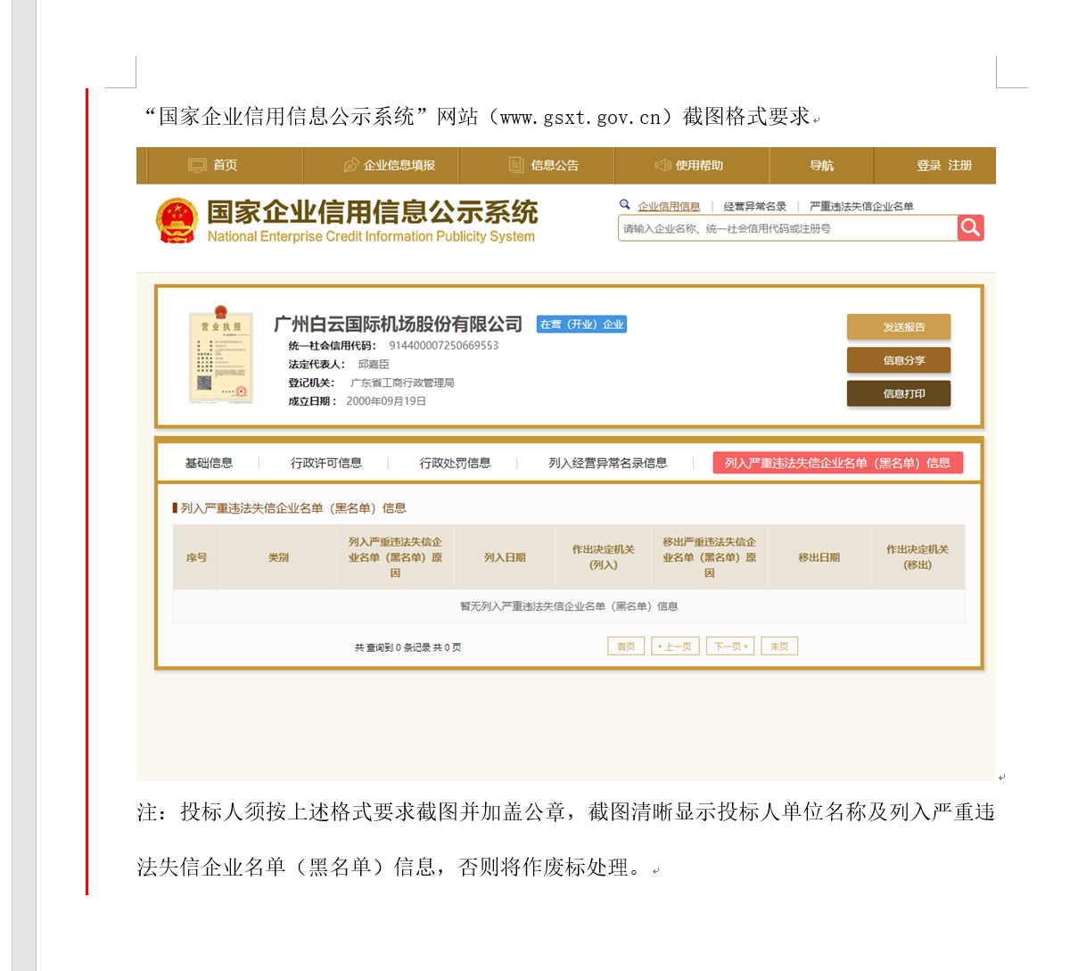
注：报价人须按上述格式要求截图并加盖公章，截图清晰显示报价人单位名称及列入严重违法失信企业名单（黑名单）信息，否则将被认定为无效报价文件。

附录10

“信用中国”网站（www.creditchina.gov.cn）截图格式要求

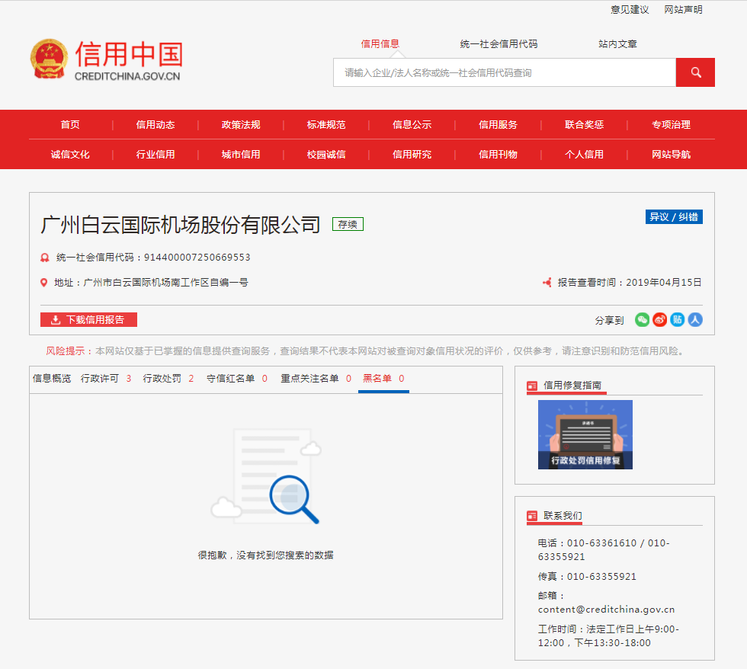

注：报价人须按上述格式要求截图并加盖公章，截图清晰显示报价人单位名称及列入黑名单信息，否则将被认定为无效报价文件。
附录11：
“中国执行信息公开网”网站截图
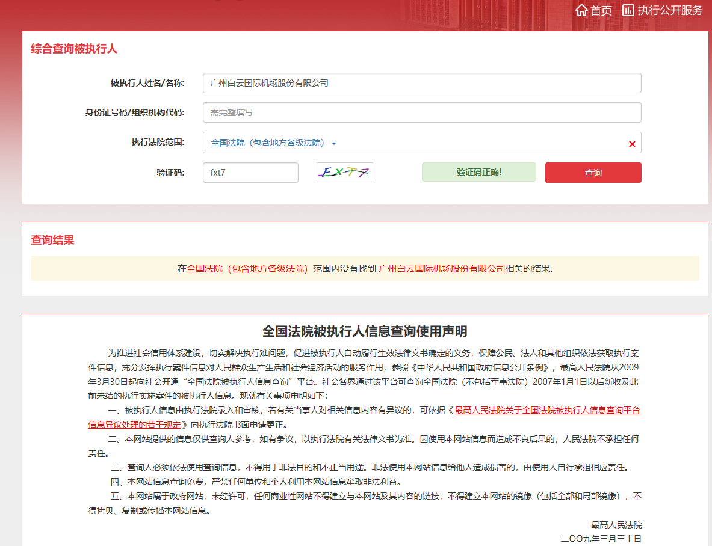

注：报价人须按上述格式要求截图并加盖公章，截图清晰显示报价人单位名称及查询结果，否则将被认定为无效报价文件。

附录12
资格审查和报价文件有效性审查表
项目名称：
序号 | 报价人名称  审查项目
1 | 报价人必须为具备本项目履约能力的在中华人民共和国境内注册的独立的企业法人，同时持有工商行政管理部门核发的营业执照，并提供营业执照的复印件。
2 | 报价人具有增值税一般纳税人资格（需提供相应证明文件并加盖公章）
3 | 报价人必须为具备本项目履约能力的在中华人民共和国境内注册的独立的企业法人且注册资本不低于500万元人民币。
4 | 广东省机场管理集团有限公司采购、招商管理网络平台合作商登记表并加盖公章
5 | 2016年1月1日至今，报价人没有因腐败或欺诈行为而被政府或业主宣布取消投标资格；同时，2016年1月1日年至今报价人（包括其关联公司）与采购人无发生各种诉讼、仲裁和不良投诉。（须就此项内容提供承诺函并加盖报价人公章）。
6 | 报价人不得被列为“黑名单”，以“信用中国”网站（www.creditchina.gov.cn）查询为准，报价人需在采购公告发布后从“信用中国”网站下载信用评估报告并加盖公章。
7 | 报价人不得被列为严重违法失信企业名单（黑名单），以“国家企业信用信息公示系统”网站（ww.gsxt.gov.cn）查询为准，报价人需在采购公告发布后从“国家企业信用信息公示系统”网站截图并加盖公章。
8 | 报价人不得被列入中国执行信息公开网（http://zxgk.court.gov.cn/）的全国法院失信被执行人名单，报价人需在竞价公告发布后从“中国执行信息公开网”网站截图并加盖公章（截图格式见附录10）；
9 | 有法定代表人证明书及法人授权书
10 | 报价函有法定代表人或授权代表签字且加盖公章；
11 | 报价表有法定代表人或授权代表签字且加盖公章；
12 | 报价有效期符合采购文件规定（90个日历日）；
13 | 报价没有超过最高限价；
14 | 供应商递交一种报价方案和报价；
结论 | 是否通过并进入下一阶段评审
注：1.每一项目符合的打“○”，不符合的打“×”，并在备注中说明理由。出现一个“×”的结论为“不通过”。
2.表中全部条件满足为“符合”的结论为“通过”，同意进入下一阶段评审。
3.若专家意见不一致时，则按少数服从多数的原则决定该报价人是否通过资格及有效性审查，进入下一阶段评审。
4.结论一栏应写“通过”“不通过”。

评委签名：

日期：

第五部分

用户需求书

用户需求书

一、项目概况

项目建设概况
根据白云机场文创产品项目销售和业主方需求，构思并设计出一整套完整，符合当今卖场潮流的文创产品销售咨询手册，并制作相关销售配套物料，指导协助白云机场文创产品销售实质开展（线下、线上）。其中，文创产品销售咨询服务提供，具体目标包括：
机场文创产品市场推广咨询项目服务内容
项目 | 内容
1、白云机场文创产品品牌定位服务 | 品牌定位（1份）  品牌识别系统（1份）  受众研究（1份）  推广宣传建议（1份）
2、美学视觉制造服务 | 销售空间设计（根据不同场地特点制作，5款）  软装陈列建议（根据不同场地特点制作，5款）  色彩搭配（根据不同场地特点制作，5款）  现场落地指导（20个工作日）  相关销售支持物料设计，如产品说明牌、价格牌、类别说明牌等（1份）
3、文创产品推广服务 | 文创产品宣传介绍（1份）  文创产品平面广告创意（5份）  文创产品体验介绍（12款，每款产品各1份）
4、展示空间顾问服务 | 销售空间效果图（25个点位，每个点位2份,共50份）  海报展架效果图（每月1张，共12张）  展具平面布置图（25份）  软装氛围布置建议（5份）
5、驻场服务 | 1、为支持项目推进，项目实施起6个月内，安排两名专业人员（1名为项目经理、1名为平面或室内设计师）提供驻点服务。  2、销售人员话术指导（1份）  3、现场测量尺寸、安装、风格把控、美化陈列  4、产品定价策略（1份）
6、销售展具设计及制作 | 根据机场文创产品销售点位分布表格，制作出足够数量的展具（展具形式不限于展柜、展示层架、中岛展柜等），预计所有展具平均高2米，展具合计总长度不低于70米。  展具需符合现场特点，如多个展具可组合成一套或每个展具能单独使用，材质为实木混合不锈钢，选用净味喷漆，进口高透玻璃，展具按面积计算，工厂成本造价不低于1800元/平方米；展具需自带锁、灯光、缓冲轨道等，留有仓存空间，解决产品存放，并考虑防盗问题；展具需符合航站楼相关要求，展具需提供2年质保期；；
7、展示空间配套软装及销售相关道具设计及制作 | 根据文创产品风格及各处场地，选购对应的软装产品做装饰，并配套销售相关道具，如价格牌、亚克力说明牌架、亚克力垫板等；
8、展示空间宣传物料设计及制作 | 根据文创产品风格及各处场地，提供相应宣传物料，如木质落地展示牌、海报架等
线下场地需根据业主计划放置点位，设计出一套完整的文创产品销售空间方案（1个整体风格方案，再根据21个场地，25个点位特点，因地制宜适当调整方案并出具相应效果图，每个展示空间面积平均约6至10平方米，合计共约180个平方米。方案提供内容见：文创产品销售咨询服务内容），供应商需制作出相应配套展具物料、销售配件和购买软装道具等，并派员协助业主方摆放，共21个场地，共25处销售点。
线上销售将在1个主流线上销售平台上，由供应商负责版面等设计、装饰、节日促销方案及产品上架等。

